"Ты опять со мной, подруга-осень..."
Чарует осени круженье,
Ликует табор ярких дней,
Душа трепещет от волненья
В свечах рябиновых огней.
Звучит мелодия простая
Из родника души моей,
Вдаль облаков седая стая
Плывёт в сиянии лучей.
Поёт душа, танцует Осень,
Подкрасив улиц пестрых проседь,
На длани ярмарки огней,
Танцуя вальс в душе моей…
Вадим Странник
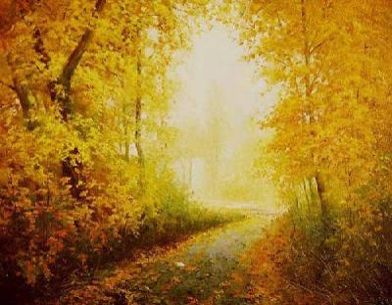
Осень для меня - самое любимое время года, когда испытываешь необыкновенный подъем, когда сердце замирает от восторга перед необыкновенной красотой и очарованием осенней природы. Осень – самое живописное, самое нарядное и необычайно красивое время года.Особенно остро ощущаешь и воспринимаешь неповторимую красоту осени в лесу, когда чувствуешь себя словно околдованным волшебными чарами золотой осени. Осенью земля надевает самые дорогие наряды: парчовые и золотые. В эти дни кажется, что она даже начинает светиться. Тёплый красный свет идёт от осин, пронзительно-жёлтый – от берёз, огненный – от рябин. Глянет солнце – всё вспыхнет яркими красками, и сердце замрёт в восторге от этой дивной красоты. Очарование, очарование какое!
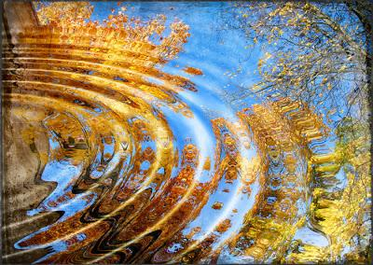
Какая ласковая осень!
Покой мечтательный везде,
Кармин, и серебро, и просинь
Играют блёстками в воде…
Скользят, мерцают в влаге зыбкой,
Неярко, нежно, всё нежней
Как бы с усталою улыбкой
Последних тихих, тёплых дней.
Прозрачны краски небосвода,
Ясна задумчивая даль…
Какая ширь, простор, свобода –
Какая нежная печаль!
Т. Щепкина-Куперник.
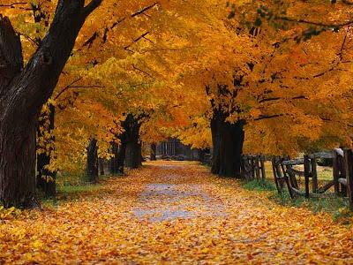
Все деревья зажигаются разноцветными огнями: горит, не сгорая, багряная листва, желтеют кроны берёз и осин, зеленеет ветвистый могучий дуб, жарким пламенем пылают красные гроздья рябины. Кажется, сама царственная Осень в серебряно-жёлтых листьях, в нежной позолоте величественно прошла по осеннему лесу и щедро украсила его своими яркими пёстрыми красками.
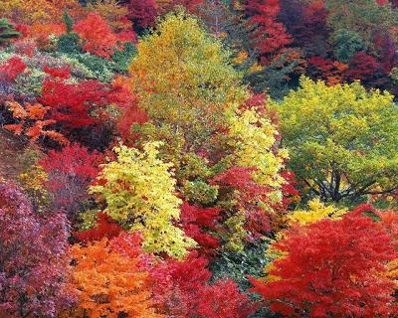
Нет ничего прекрасней русской осени,
Когда сентябрь и солнечен, и тих.
Давно скворцы свои дома забросили
И где-то с грустью вспоминают их.
Проходит снова осень по земле.
Кружатся листья, как воспоминанья,
Как искры, в остывающей золе,
Мерцают звезды…
Вечно их мерцанье…
Но всё пройдёт – жалей иль не жалей.
Всё превратится в памятную небыль:
И этот свет, и золото полей,
И тишина покинутого неба.
По синей речке барабанит дождь
И в стаю сбились лодки на причале.
И только лес божественно хорош
В цветах любви, надежды и печали...
А. Дементьев.
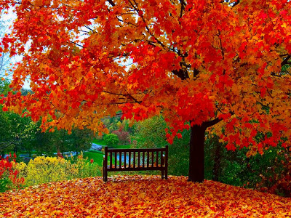
Сказочно-красивый осенний лес наполнен чуткой звеняшей тишиной. Что-то грустное и прощальное слышится и видится в осеннем лесу. Идёшь по такому лесу, расцвеченному живописными красками, и слышишь, как медленно и грустно падают под ноги жёлтые листья. Они несмело шуршат и как будто между собой шепчутся о прошедшем весёлом лете, о холодной наступающей зиме. Лёгкий ветерок чуть колышет верхушки деревьев, с них медленно слетают, кружась, золотые листья. Душа наполняется восторженным поэтическим чувством.
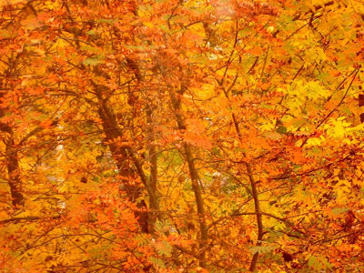
Закружилась листва золотая,
В розоватой воде на пруду,
Словно бабочек лёгкая стая
С замираньем летит на звезду.
С.Есенин.
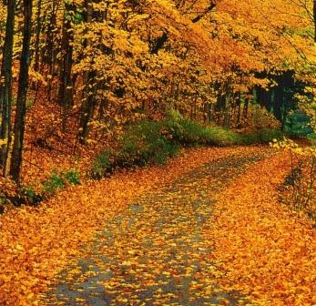
Пора листопада величественна, нарядна. В такие дни в лес входишь, как в храм, празднично разубранный, торжественный и благоуханный, чувствуя, что ты – частица этой земли.
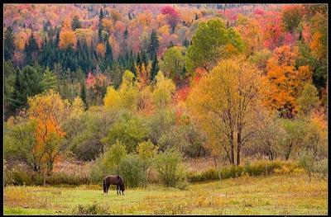
В осенний лес вхожу, как в храм,
И тянет рухнуть на колени,
Молиться всем, что есть богам,
Твердить без устали и лени:
«Благодарю за то, что мне
Дарована такая милость –
Жить человеком на земле,
И верить, что бы ни случилось,
Какая б ни стряслась беда,
Какого б счастья ни изведал,
Со мною будут навсегда
И этот лес, и это небо…
С. Клюхин.
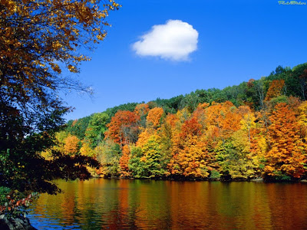
Тема осени звучит в произведениях многих русских писателей и поэтов. Одна из замечательных книг К. Паустовского называется «Наедине с осенью». «Осень проходит мгновенно и оставляет впечатление промелькнувшей за окном золотой птицы»– мудро заметил писатель. Осенью мы лучше видим и глазами, и сердцем. Прозрачны дали. Чиста вода в озёрах. Всё устоялось и замерло для того, кажется, чтобы собраться с мыслями, полюбоваться на свое отражение в синей воде. Таково состояние природы. Таково и состояние души человека, увидавшего осенний праздник цвета и тишины. Находясь в таком осеннем лесу, понимаешь, почему художников, музыкантов, поэтов во все времена тянули к себе молчаливые картины осеннего пейзажа. Осень – пора не только раздумий и созерцательной грусти, но и вдохновения, романтических замыслов и свершений. Плоды полей и плоды человеческих помыслов являются осенью.
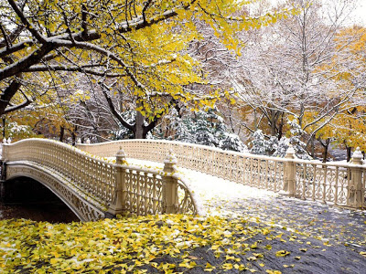
На виду все тропки полевые,
Лес морозцем первым опалён.
Осень и поэзия в России
Неразлучны с пушкинских времён.
Не она ль опять свела со мною
Все мечты весны и лета тут?
Нет, не даром осень золотою
Испокон веков у нас зовут.
Н. Рыленков.
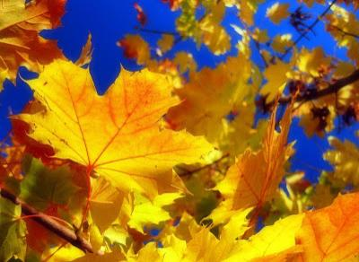
Как любил осень Пушкин! «Осень подходит, - писал он П. Плетнёву.- Это моё любимое время, здоровье моё обыкновенно крепнет, пора моих литературных трудов настаёт».Трижды в эту пору посещал Пушкин село Болдино. Здесь день за днём перед глазами поэта развёртывалась картина долгой осени со всеми её оттенками и переменами, от солнечной и ясной поры сентября до ноябрьской непогоды с непролазной грязью, дождями и снегопадами.
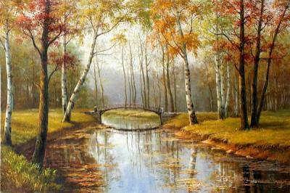
Дни поздней осени бранят обыкновенно,
Но мне она мила, читатель дорогой,
Красою тихою, блистающей смиренно.
Так нелюбимое дитя в семье родной
К себе меня влечёт. Сказать вам откровенно,
Из годовых времён я рад лишь ей одной…
А.С. Пушкин
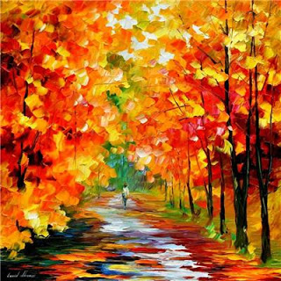
Многие русские художники создавали картины, посвященные осени. Но самым замечательным мастером осеннего пейзажа был Исаак Левитан. «До такой изумительной простоты и ясности мотива, до которой дошёл Левитан, никто не доходил до него, да и не знаю, дойдёт ли кто после,» – писал Антон Павлович Чехов. Левитан умел видеть и самозабвенно радоваться сияющему великолепию красок. Но во всех его картинах и к речушкам, к ольшаникам, и к бледному небу, и к лесным косогорам всегда примешивалась капля грусти. Осень на картинах Левитана разнообразна.Им было написано около ста пейзажей. Левитан создал изумительную осеннюю сюиту, написав такие картины, как «Осень», «Золотая осень», «Осенний день» и др.
"Золотая осень". И. Левитан
Понятие «Левитановская осень» стало нарицательным так же, как «Болдинская осень» Пушкина. Левитан очень любил музыку и часто работал под звуки произведений Петра Ильича Чайковского. Полотна художника часто сопоставляют музыкой великого русского композитора, находя в них тихую, плавную песенность. В свою очередь, М. Волошин писал, что стихотворения И.А. Бунина очень близки «тонкому и золотистому, чисто левитановскому письму».
… Осень.
Ну что мы у неё попросим? –
Она вначале так щедра.
Она в вуале из дождя…
Её прихода не пропустим
И предадимся лёгкой грусти,
Её объясненья не найдя…
Д. Орлов. «Осени портрет».
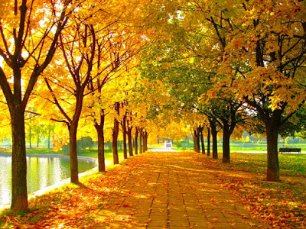
Осень! Неразгаданная, непостижимая, бесконечно прекрасная осень, обволакивающая весь мир своей тайной, магической силой, своими волшебными и колдовскими чарами!
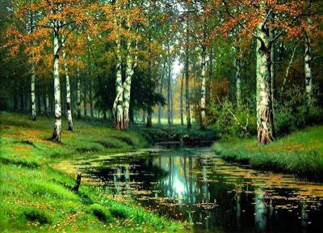
Вслед за лучом последним солнца,
За летним дуновеньем ветерка,
От холода, свистящего в оконцах,
Улетают птицы в косяках.
Бог с ними! Пусть летят за летом,
Пусть догоняют летнее тепло.
Я грусть свою пошлю за ними следом -
Пусть улетит, забившись под крыло.
Ах, осень! К радостям скупая,
Кленовым листиком прильнувшая к стеклу.
Тебя все называют "золотая",
А я тебя "блаженной" нареку.
Ты ностальгии верная подруга,
С тобою рядом бродит грусть моя.
О сумасшедшая! Как схожи мы друг с другом!
Грусть, ностальгия, осень, дождь и я...
И сердце мокнет в лужице печали,
О прошлом ностальгия рвет струну.
На крыльях птицы грусть мою умчали,
Покинули холодную страну.
А осень - музыкант со скрипкой старой,
Остановившись под моим окном,
Взмахнет смычком и по струне ударит,
И грусть и музыку вернет в мой дом.
О осень! Как схожи мы друг с другом,
Грусть, дождь, ностальгия, ты и я...
Татьяна Снежина. "Осень"
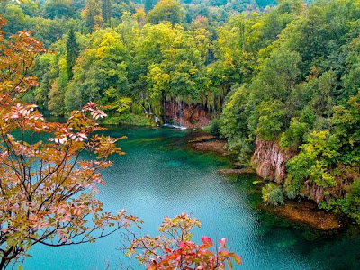
Осень - она не спросит,
Осень - она придет.
Осень - она вопросом
В синих глазах замрет.
Осень дождями ляжет,
Листьями заметет…
По опустевшим пляжам
Медленно побредет.
Может быть, ты заметишь
Рыжую грусть листвы.
Может быть, мне ответишь,
Что вспоминаешь ты?
Или вот это небо,
Синее, как вода?...
Что же ты раньше не был,
Не приходил сюда?
Пусть мне не снится лето,
Я тебе улыбнусь,
А под бровями где-то
Чуть притаится грусть.
Где-то за синью весен
Кто-нибудь загрустит.
Молча ложится осень
Листьями на пути.
И. Левинзон
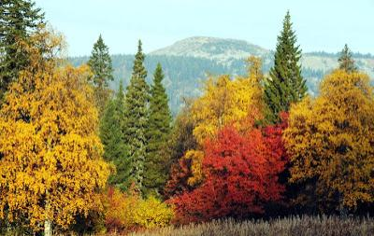
Пылал костром любви октябрь,
А осень только хохотала.
Он ей букет последних астр
Дарил, цветы она топтала.
На плечи золото шелков,
Листвой невиданной расшитых,
Он ей набрасывал. Покров
С себя рвала она сердито.
Ничто из дара сватовства
Не доставляло наслажденья.
Ни паутины кружева,
Ни драгоценные каменья,
Что он бросал под ноги ей
С рябин. Ни жемчуга дождей,
Ни звуки страстной серенады.
Ей октября любви не надо!
Дождавшись первых холодов,
Манимая прозрачной далью,
Она, в обнимку с ноябрём,
Ушла нагая под вуалью.
Л. Быкова
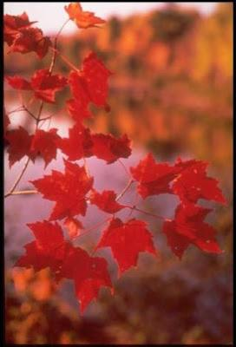
Бабье лето
Есть время природы особого света,
неяркого солнца, нежнейшего зноя.
Оно называется бабье лето
и в прелести спорит с самою весною.
Уже на лицо осторожно садится
летучая, легкая паутина...
Как звонко поют запоздалые птицы!
Как пышно и грозно пылают куртины!
Давно отгремели могучие ливни,
все отдано тихой и темною нивой...
Все чаще от взгляда бываю счастливой,
все реже и горше бываю ревнивой.
О мудрость щедрейшего бабьего лета,
с отрадой тебя принимаю... И все же,
любовь моя, где ты, аукнемся, где ты?
А рощи безмолвны, а звезды все строже...
Вот видишь—проходит пора звездопада,
и, кажется, время навек разлучаться...
...А я лишь теперь понимаю, как надо
любить, и жалеть, и прощать, и прощаться.
Ольга Берггольц

